Практическая работа № 2
«Заполнение карты дефектации»
Цель работы:
получить практический опыт оформления технической и технологической документации;
научиться выбирать необходимую техническую и технологическую документацию;
изучить техническую и технологическую документацию, применяемую при ремонте, обслуживании и эксплуатации подвижного состава.

Краткие теоретические сведения:
Технологический процесс, который носит название дефектация, служит для оценки технического состояния деталей с последующей их сортировкой на группы годности. В ходе этого процесса производится проверка соответствия деталей техническим требованиям, изложенным в технических условиях на ремонт или в руководствах по ремонту, при этом применяется сплошной контроль, т. е. контроль каждой детали.
Дефектация деталей – это также инструментальный и многостадийный контроль. Для последовательного изъятия невосстанавливаемых деталей из общей массы применяют следующие надлежащие стадии выявления деталей:
· с явными неустранимыми дефектами – визуальный контроль;
· со скрытыми неустранимыми дефектами – неразрушающий контроль;
· с неустранимыми геометрическими параметрами – измерительный контроль.
В процессе дефектации деталей используются следующие методы контроля:
· органолептический осмотр (внешнее состояние детали, наличие деформаций, трещин, задиров, сколов и т.д.);
· инструментальный осмотр при помощи приспособлений и приборов (выявление скрытых дефектов деталей при помощи средств неразрушающего контроля);
· бесшкальных мер (калибры и уровни);
· микрометрических инструментов (линейки, штанген-инструменты, микрометры и т.д.) для оценки размеров, формы и расположения поверхностей деталей.
Только те элементы детали, которые в процессе эксплуатации повреждаются или изнашиваются, подвергаются контролю в процессе дефектации.
Вследствие контроля детали необходимо подразделить на три группы:
1. годные, – характер и износ, которых находятся в пределах, допускаемых техническими условиями (детали этой группы используются без ремонта);
2. подлежащие восстановлению, – дефекты этих деталей могут быть устранены освоенными на ремонтном предприятии способами ремонта;Подробнее
3. негодные.
Такое распределение деталей по группам годности отнюдь не является устойчивым. Учет их распределения по группам дает возможность прогнозировать благоприятные и неблагоприятные ситуации распределения деталей по группам и объективно оценить качество труда разборщиков и дефектовщиков (специалистов в области дефектовки деталей).
Разрабатывается стратегия дефектации на основе изучения вероятности возникновения дефектов на деталях, учета их взаимосвязи, дающая возможность повысить эффективность и производственную отдачу этого участка:
· годные без ремонта детали направляют в комплектовочное отделение, а годные габаритные детали отправляют прямо на сборку;
· негодные детали накапливают в контейнерах для черных и цветных металлов, которые затем направляют на склад утиля;
· базовые детали больших размеров (блок цилиндров, картер и т.д.), требующие ремонта, направляют прямо на посты восстановления;
· детали, подлежащие восстановлению, накапливаются на складе деталей, ожидающих ремонта, откуда они партиями направляются в производство цеха восстановления и изготовления деталей.
Карты дефектации (дефектные ведомости) (приложение 4) являются основным техническим документом, на основании которого осуществляются осмотр, измерение, а при необходимости испытание деталей и сопряжений с последующей сортировкой их на три группы 1) детали, годные в сопряжении с новыми деталями 2) детали, подлежащие ремонту 3) детали, непригодные для дальнейшего использования.
Результаты сортировки деталей учитываются в дефектовочных ведомостях. Дефектовочные ведомости являются исходным справочным материалом (информацией) для установления или корректирования коэффициентов годности, сменности и восстановления, а их анализ служит исходным положением для принятия решений по планированию работы предприятия, организации материально-технического снабжения и т. д.
Коэффициент годности (Кг) демонстрирует, какая часть деталей одного наименования может быть использована повторно без ремонтного воздействия при ремонте автомобилей (агрегатов).
Коэффициент сменности (Кс) демонстрирует, какая часть деталей одного наименования требует замены при ремонте автомобилей (агрегатов).
Коэффициент восстановления (Кв) характеризует часть деталей одного наименования, которые следует восстанавливать.
Обработка информации, отраженной в дефектовочных ведомостях, позволит определить маршрутные коэффициенты восстановления деталей.
Технические требования на дефектацию деталей разрабатываются заводами-изготовителями автомобилей (агрегатов) или научно-исследовательскими организациями, которые ликвидируют неясность и вопросность информации об автомобилях зарубежных производителей.
Из ее рабочего чертежа получают общие сведения о детали, они включают в себя:
· эскиз детали с указанием мест расположения дефектов;
· основные размеры детали;
· материал и твердость основных поверхностей.
При рекомендации способов устранения дефектов опираются на богатый опыт, накопленный отечественными и зарубежными ремонтными предприятиями, и на рекомендации по рациональному их выбору. На основе опыта эксплуатации и ремонта автомобилей (агрегатов), а также специальных научно-исследовательских работ выявляют возможные дефекты детали.
Порядок выполнения:
Оформление карты дефектации производится в соответствии с ГОСТ 3.1115 - 79
При заполнении карты дефектации указывают:
на поле 1 - рисунок детали или неразъемной составной части, (допускается приводить на отдельном листе);
в графе 2 - условное обозначение контролируемой поверхности, зоны контроля или номер сварного шва, которые приводятся на рисунке;
в графе 3 - возможные дефекты рассматриваемой поверхности или сварного шва;
в графе 4 - вид контроля в соответствии с ГОСТ 16504-81, для сварных швов - методы контроля в соответствии с ГОСТ 3242-79 и контрольный инструмент (если он отличается от указываемого в графе 7);
в графе 5 - заключение и рекомендуемый способ ремонта. Рекомендуемый способ ремонта должен быть наиболее простым, экономичным, прогрессивным и обеспечивать надежную эксплуатацию составной части; требования к технологии ремонта в графе не приводят;
в графе 6 - проверяемые размеры: диаметры, толщины стенок, ширину шпоночного паза и т.д., допуски формы и расположения поверхностей, шероховатость поверхностей и др., а также (при необходимости) требования к твердости, прочности и плотности.
В обозначение шероховатости поверхности должен входить символ Ra или Rz.
Для сварных швов - тип сварного шва и обозначение стандарта на него.
В графе 7 - обозначение средств измерения в соответствии с государственными стандартами и другой НТД и (при необходимости) метод контроля требований, изложенных в графе 6.

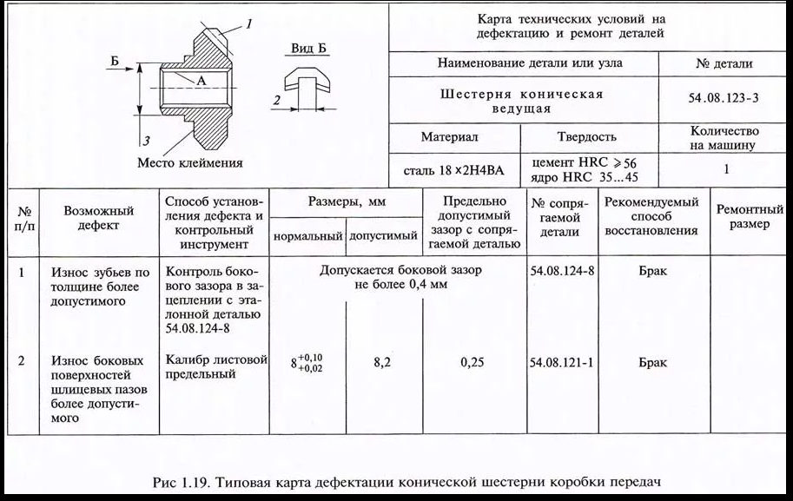
Содержание отчёта:
- Составленная и заполненная по форме карта дефектации.

Контрольные вопросы:
- Что называется картой дефектации?
- Какую информацию заполняют в графы карты дефектации?

